**Uso della mano sinistra e della mano destra**

Uno dei primi obiettivi che bisogna porsi è il raggiungimento di una buona **agilità** con cui muoversi sullo strumento e l’acquisizione dell’**indipendenza completa** nell’uso delle diverse dita delle due mani contemporaneamente.

Per quanto riguarda la mano **sinistra**, i numeri posti sotto alle note corrispondono alla cosiddetta **diteggiatura** della mano sinistra, ovvero indicano quale dito deve esercitare la pressione sul tasto. La **doppia diteggiatura** sul III terzo tasto di ogni corda sta ad indicare che la nota in questione può essere eseguita in due modi: con la pressione del terzo dito (cioè l’anulare), oppure con la pressione del secondo dito (cioè il medio).

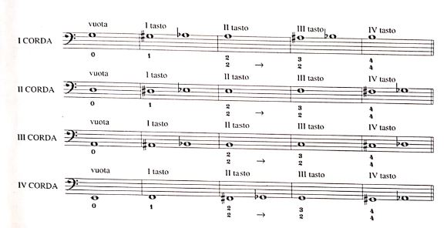

Per quanto riguarda la mano **destra**, le corde devono essere pizzicate dal **dito indice** e dal **dito medio** in alternanza continua.